# 使用VM安装对应的操作系统

基本步骤：

1. 安装VMware
2. 在VMware中创建虚拟机
3. 在VMware中开启创建的虚拟机（安装对应操作系统）

## 安装虚拟机VMware

1.下载并安装VMware

<https://www.zdfans.com/html/5928.html>

2.下载对应操作系统的镜像（用于安装对应的操作系统）

## 在VMware中创建虚拟机

准备工作：

1. 下载对应的操作系统的镜像

安装步骤：

1. 创建虚拟机

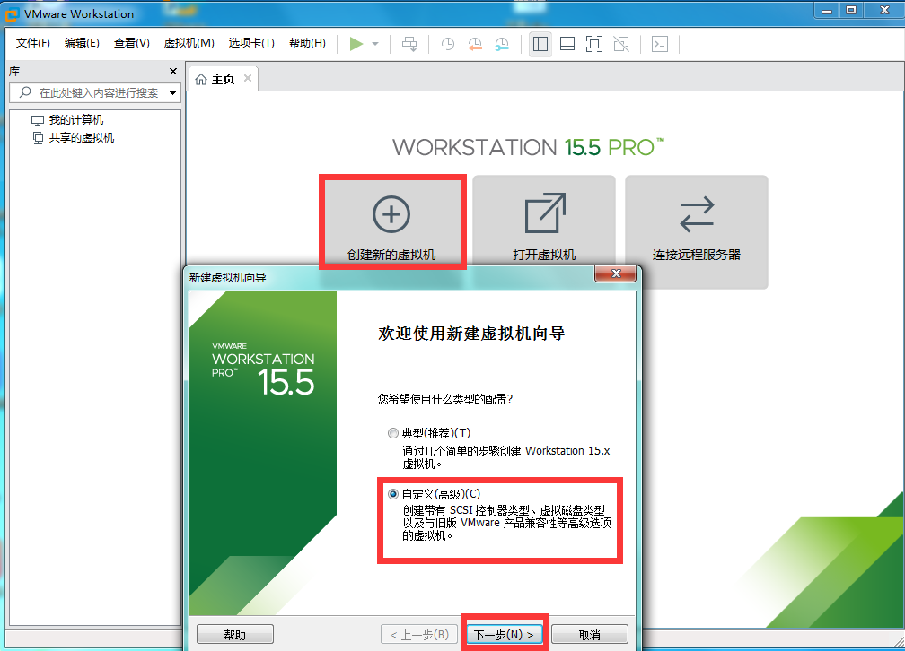

2．选择虚拟机兼容性（保持默认）

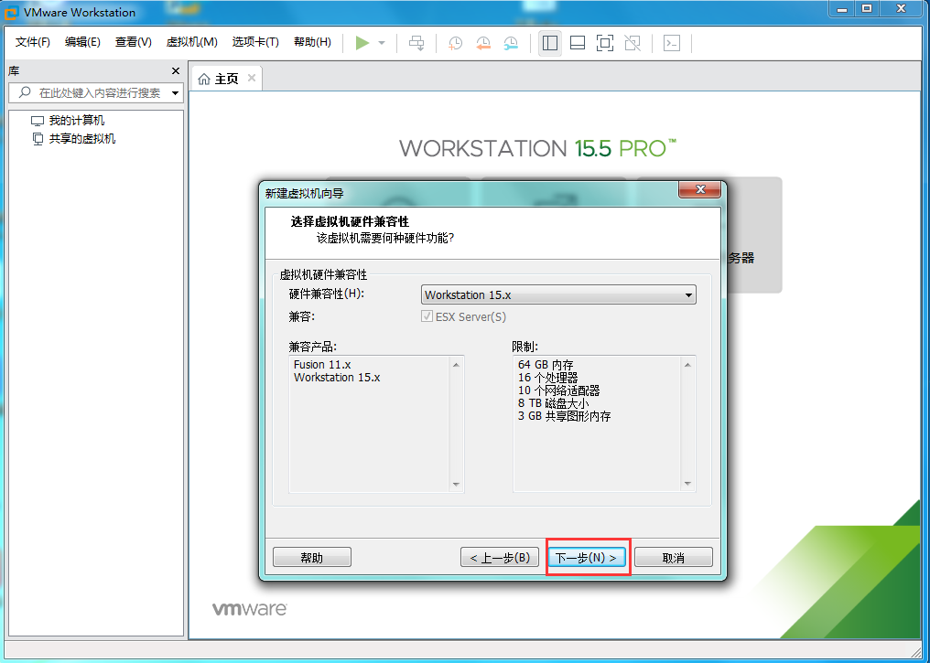

1. 选择安装来源

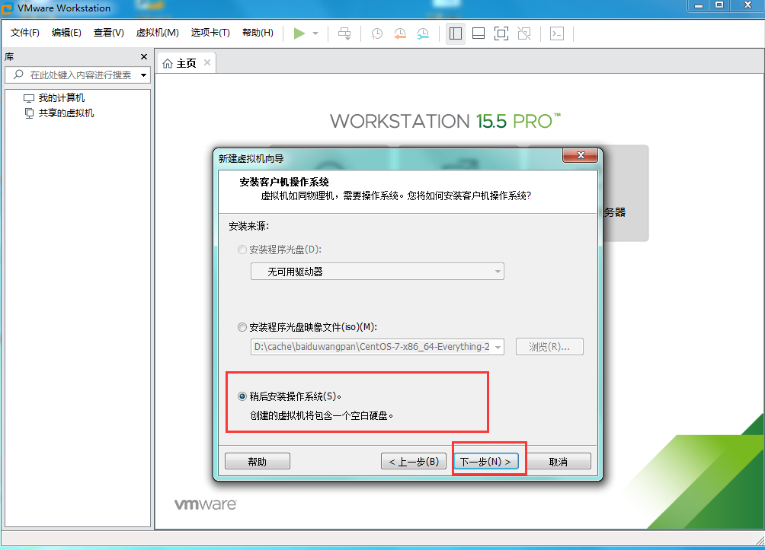

3.选择客户机操作系统

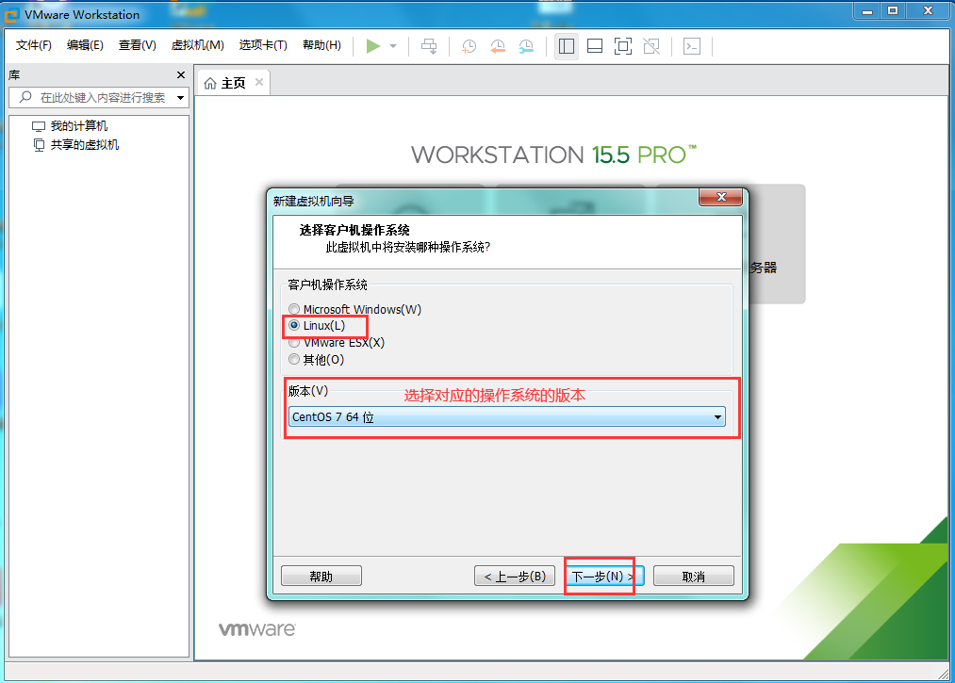

4.命名虚拟机

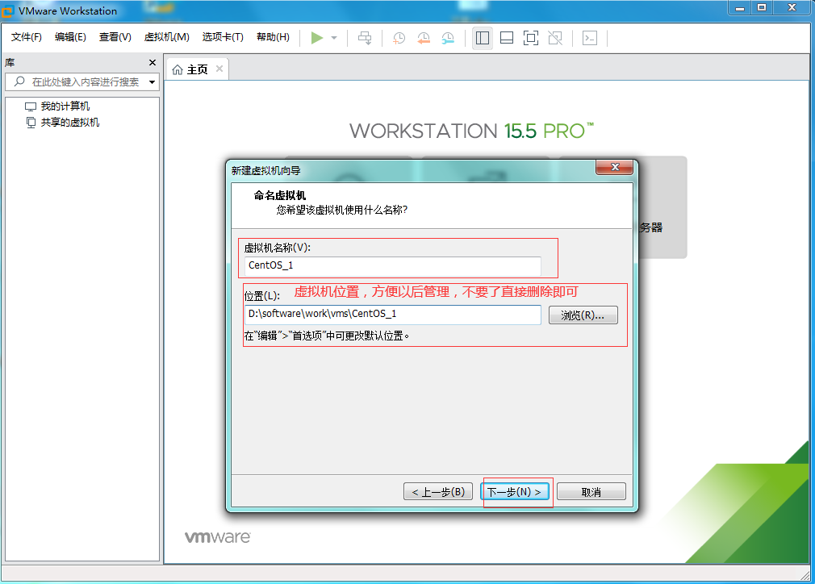

5.处理器配置

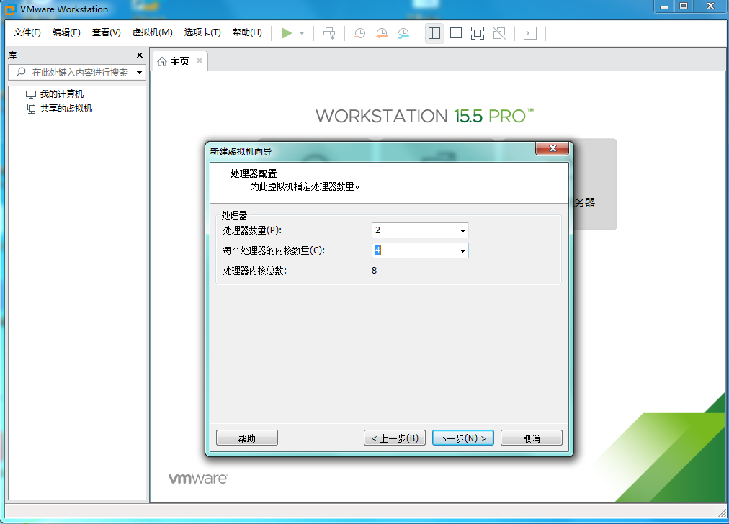

6.设置虚拟机的内存

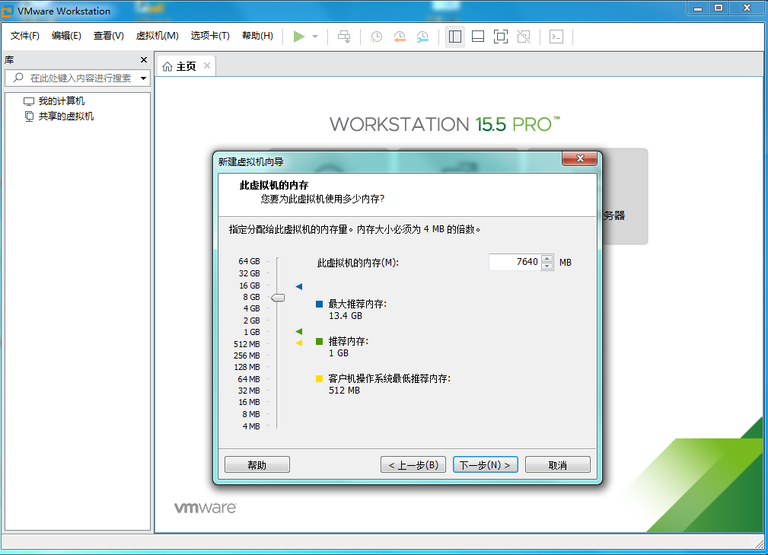

7.设置网络类型

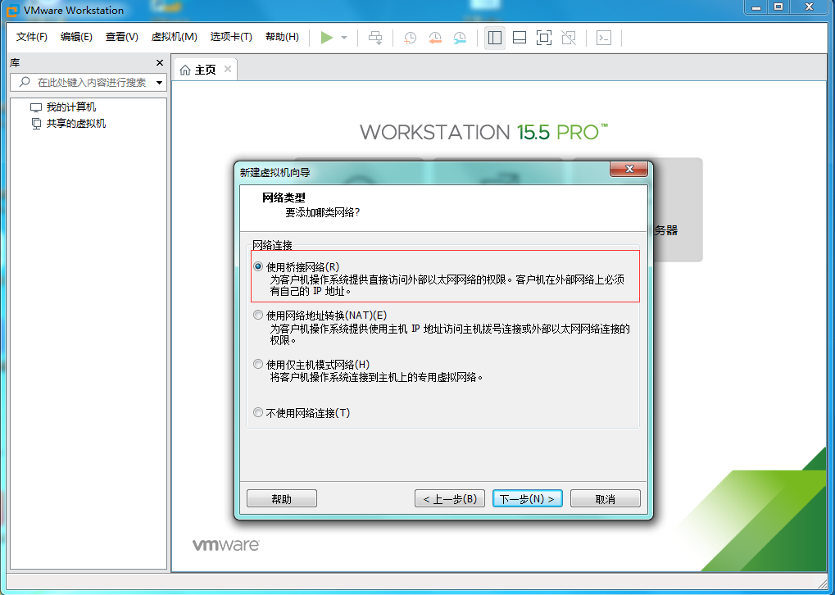

8.选择I/O控制类型（保持默认-下一步）

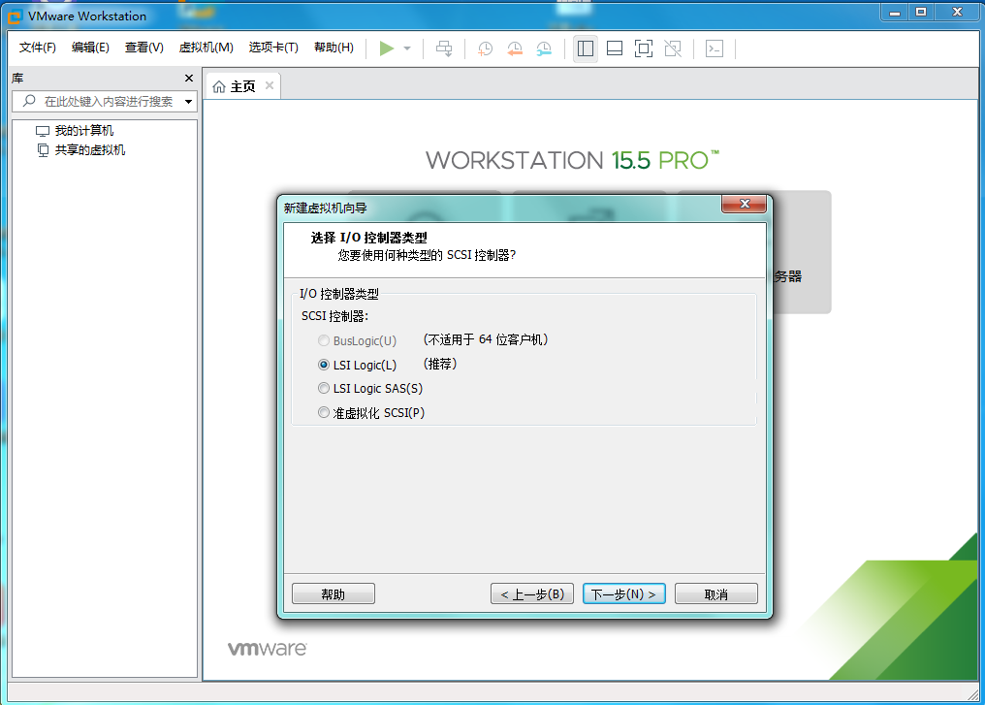

9.选择磁盘类型（保持默认-下一步）

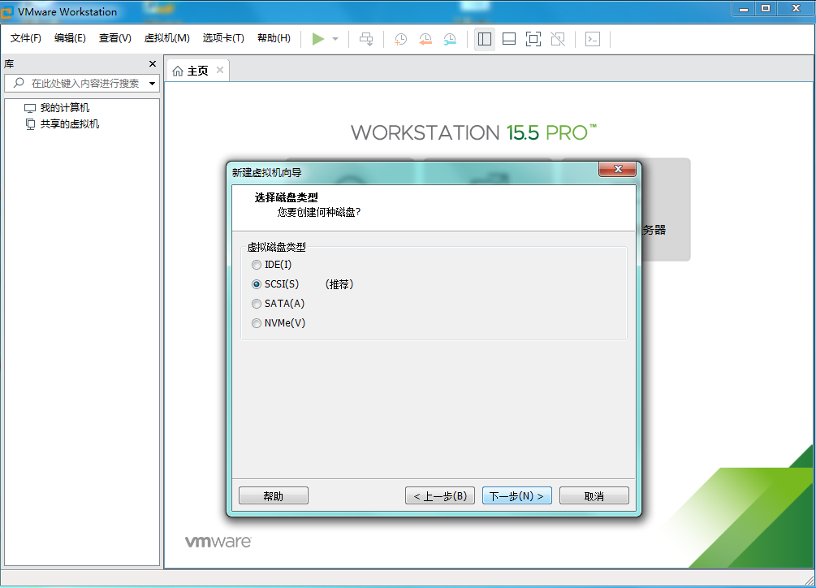

10.选择磁盘（保持默认-下一步）

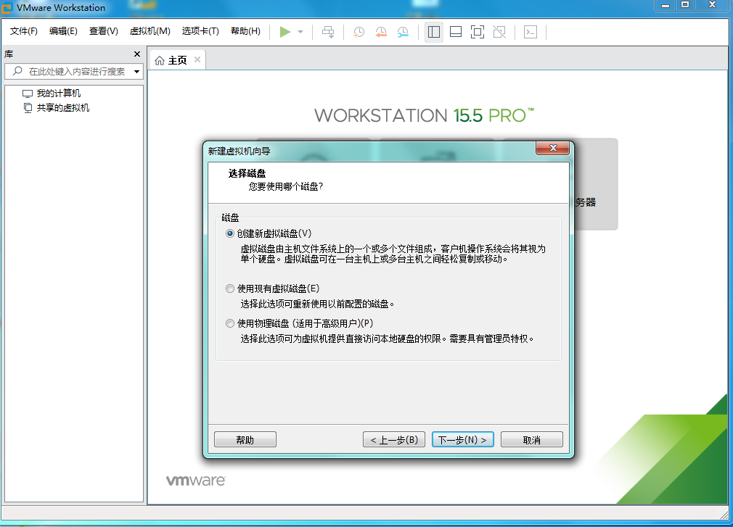

11.指定磁盘容量（保持默认）

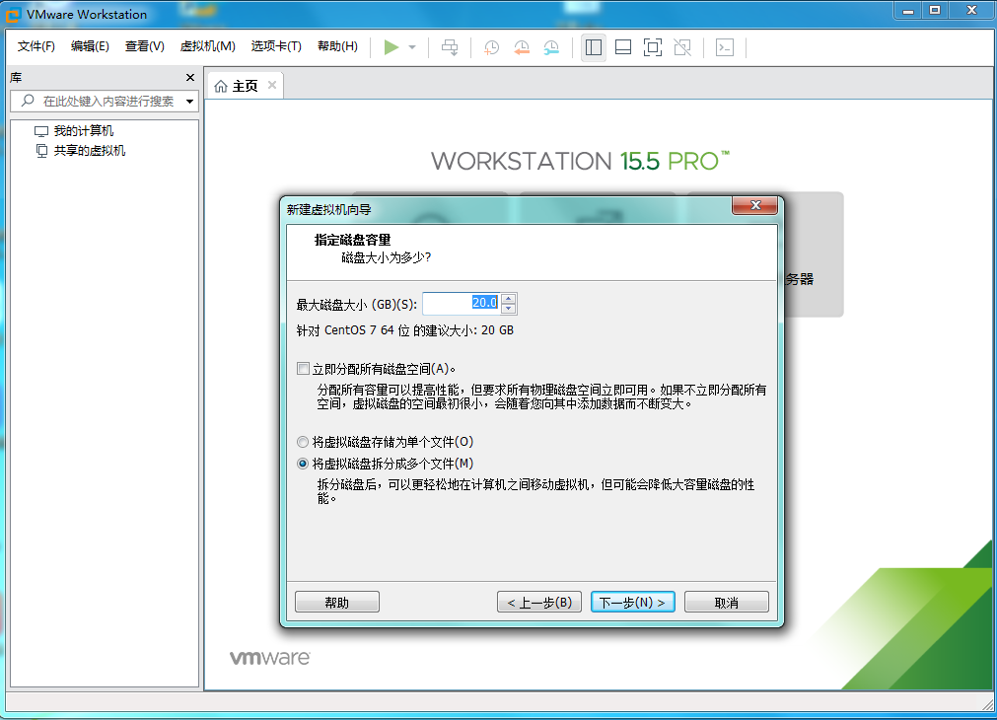

12.指定磁盘文件（保持默认）

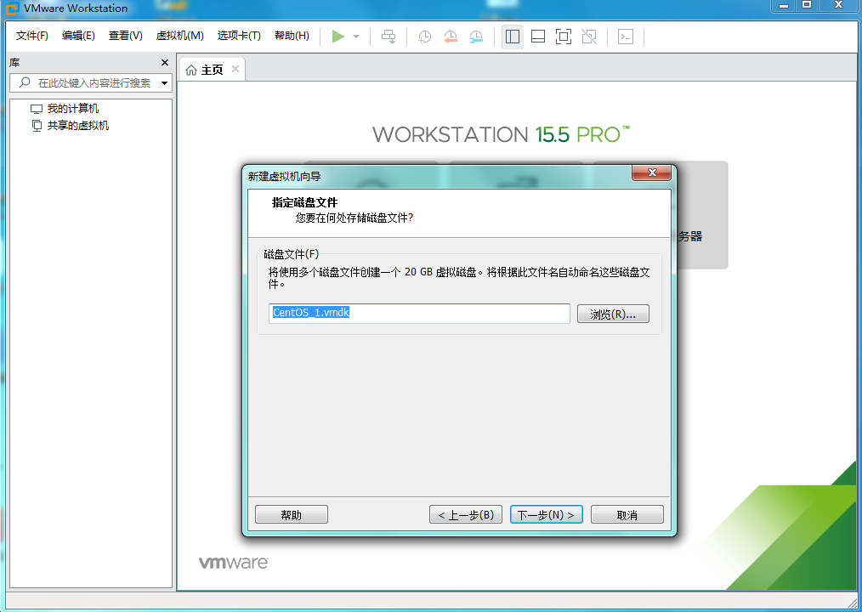

13.自定义硬件

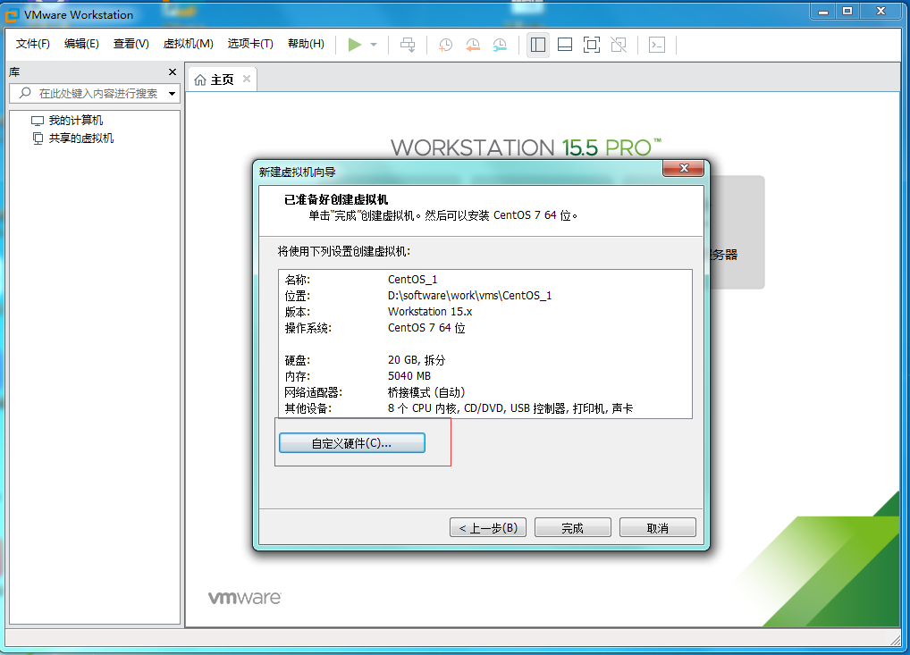

14.引入对应操作系统镜像

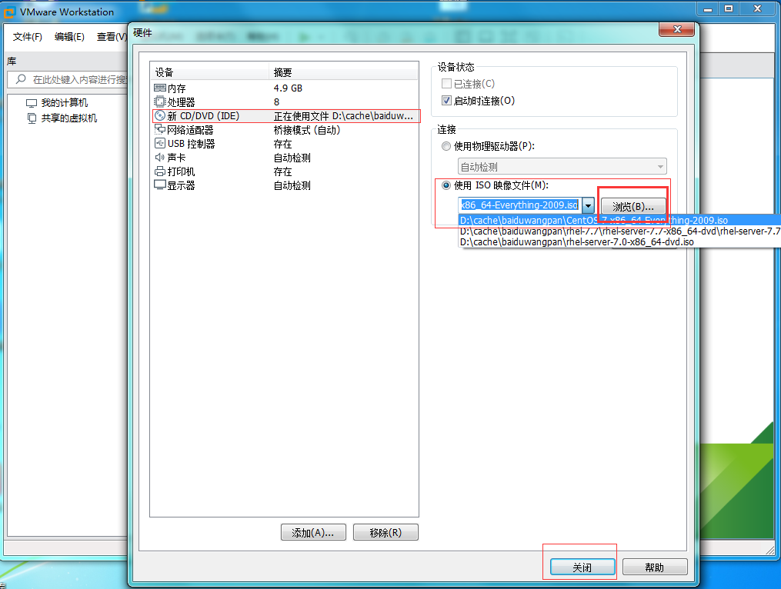

15.点击完成

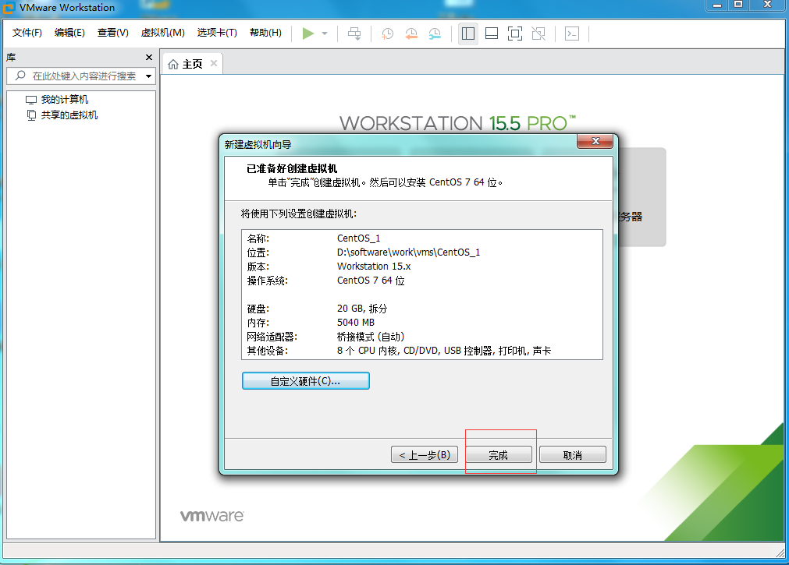

## 在VMware中安装对应操作系统（CentOS）

1. 开启创建的虚拟机

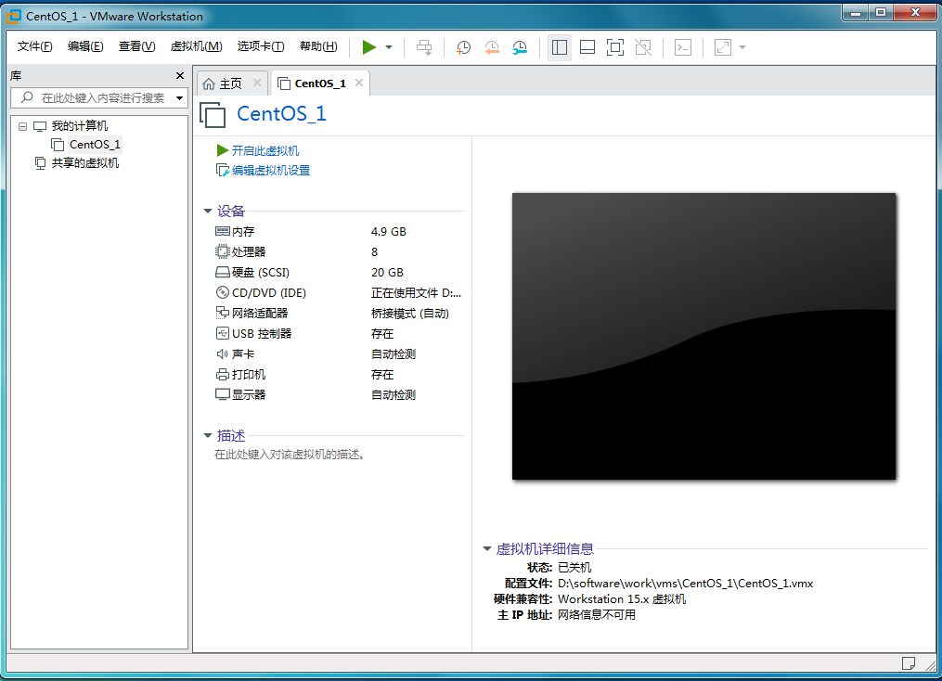

1. 选择语言

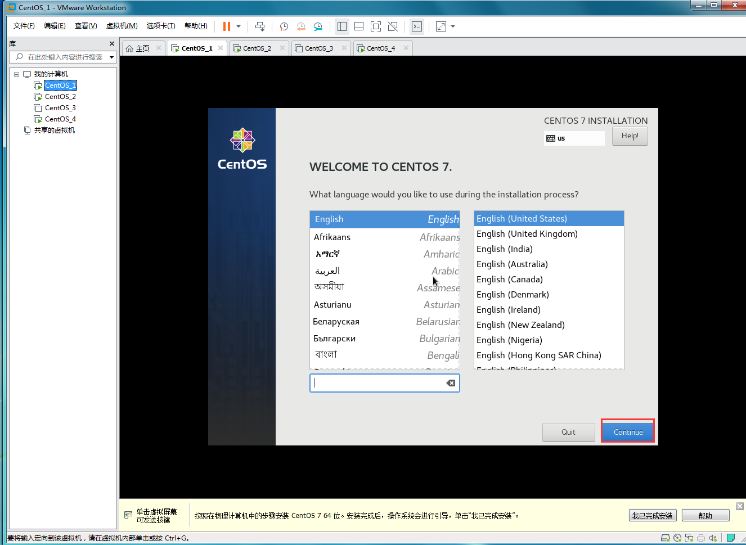

1. 软件选择（选择带GUI的服务器和基本的开发环境）

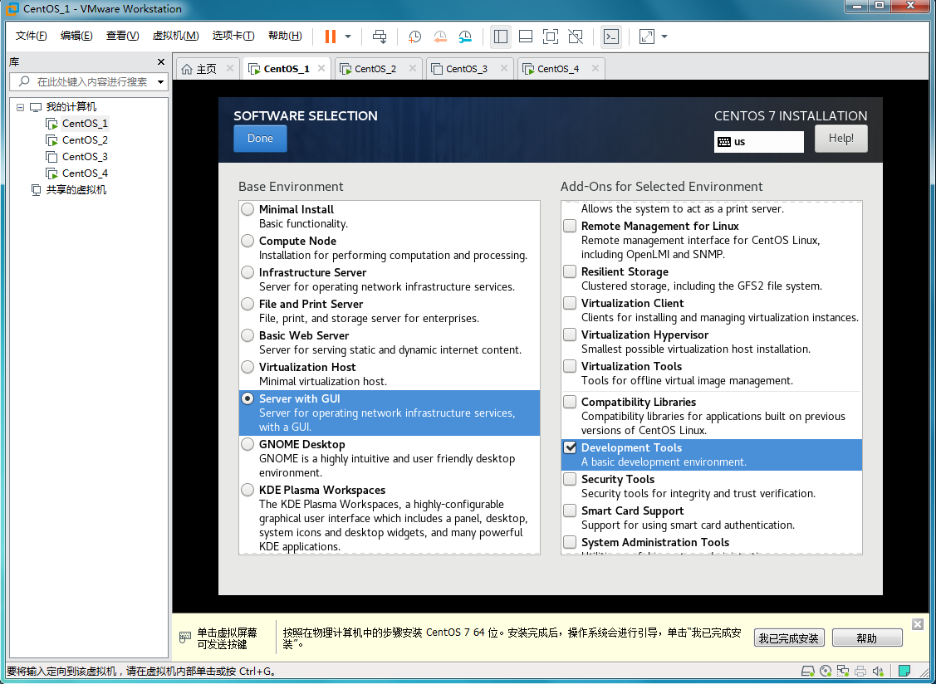

1. 分区（选择手动分区）

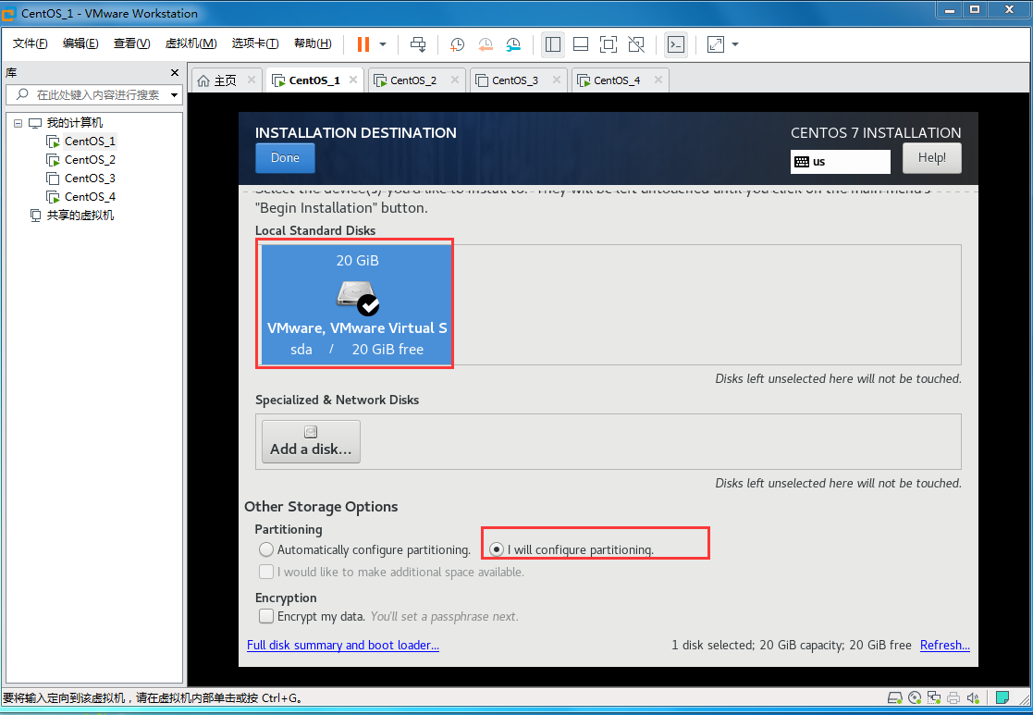

1. 手动分区（选择标准分区）

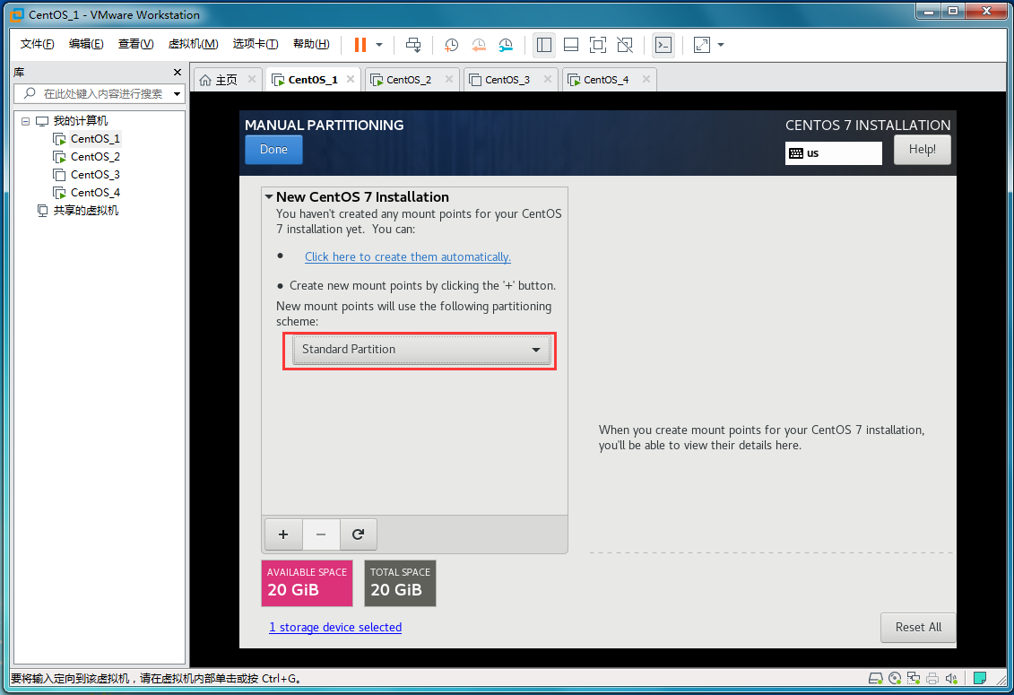

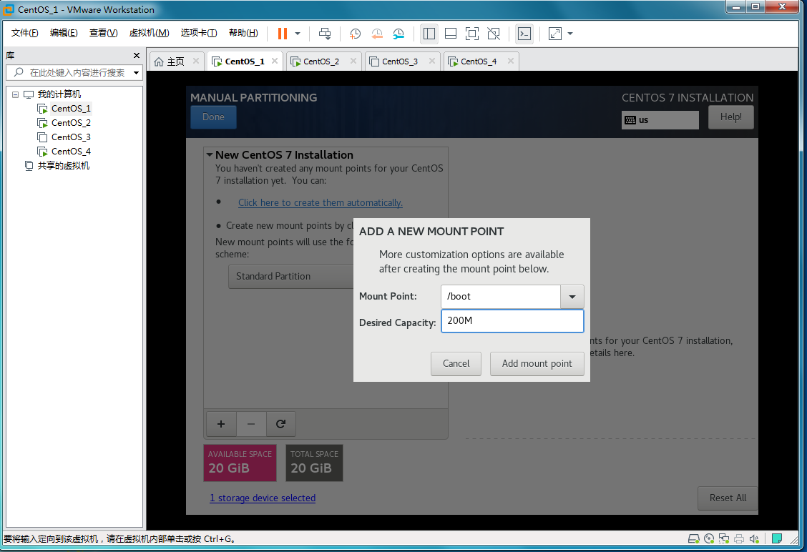

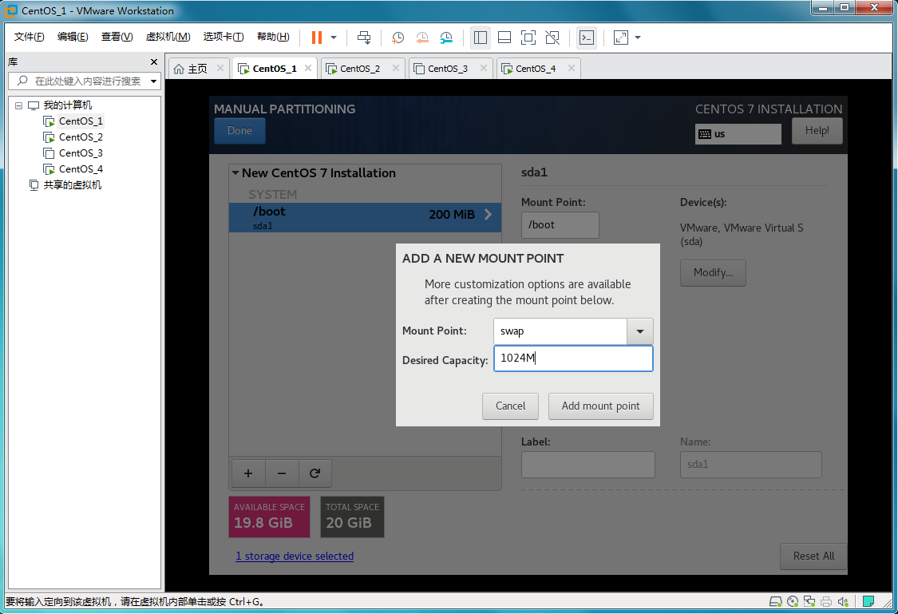

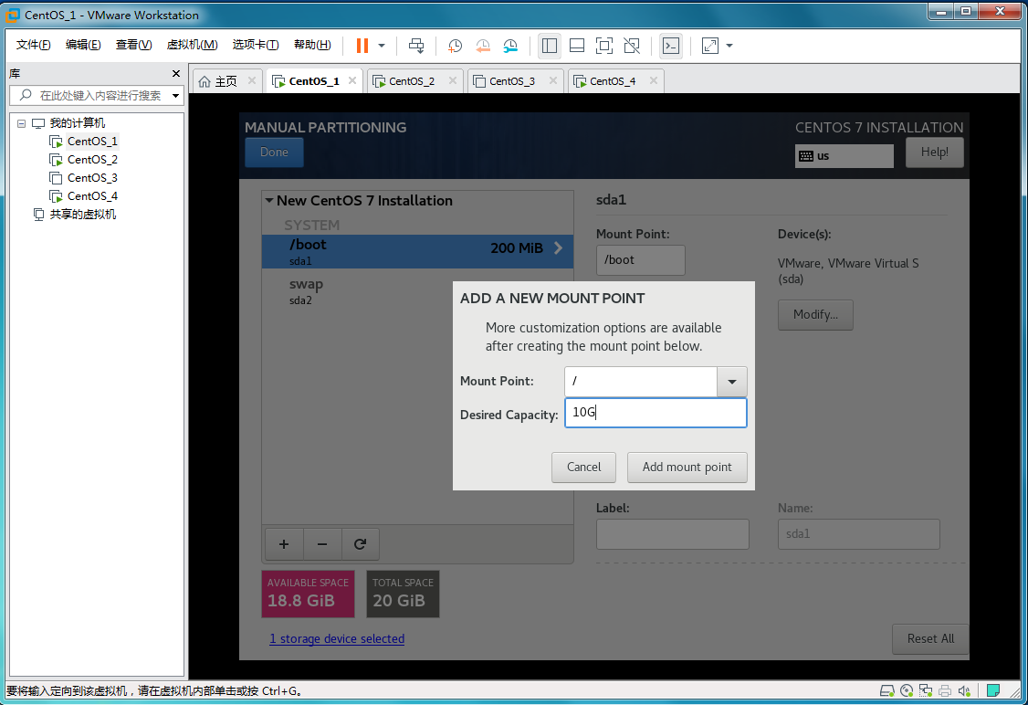

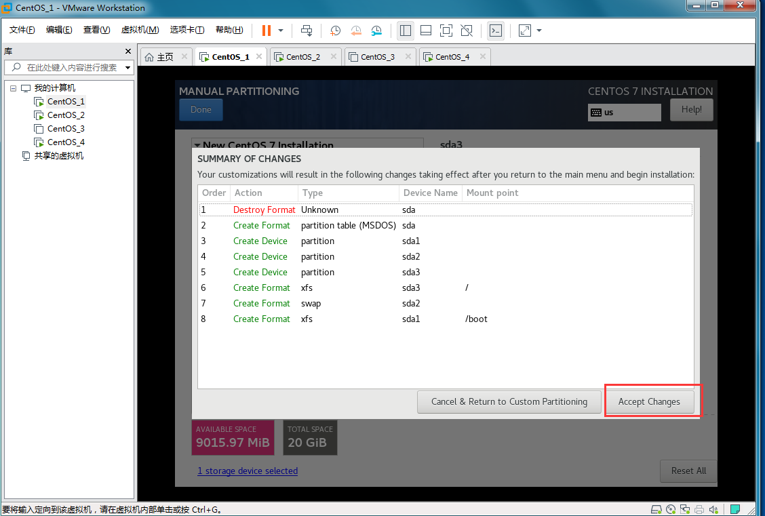

1. 设置网络和主机

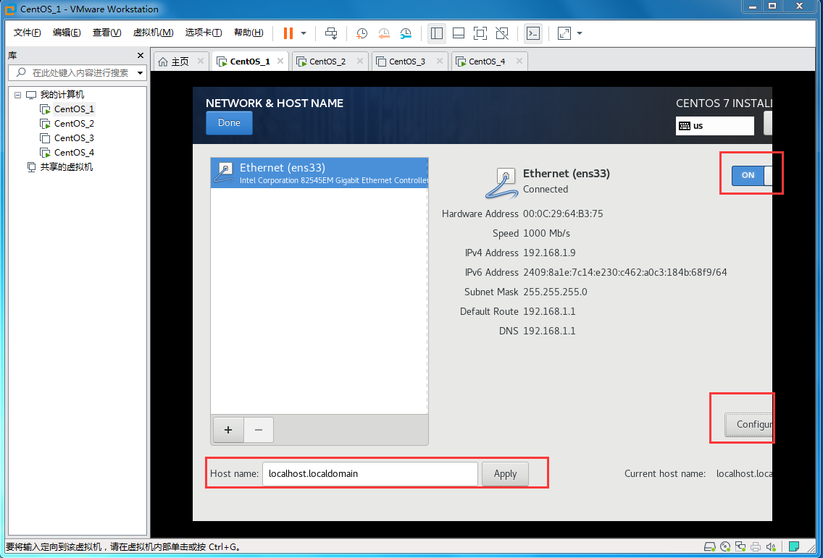

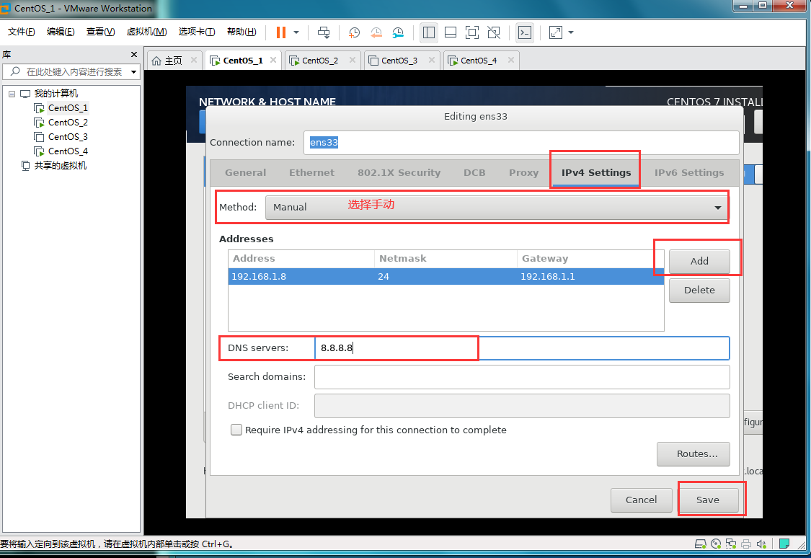

7.安装（点击开始安装）

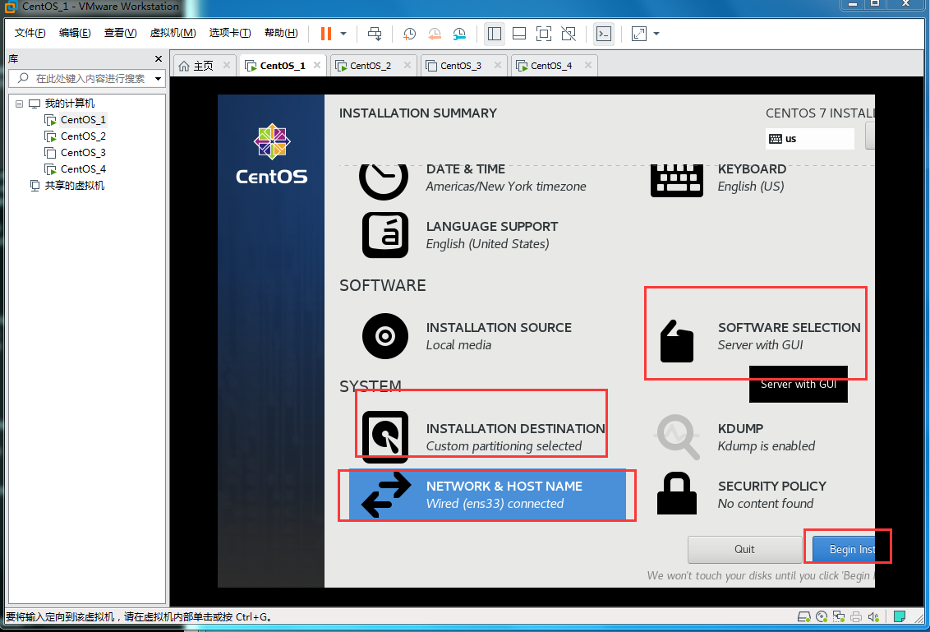

1. 设置root用户密码并创建用户

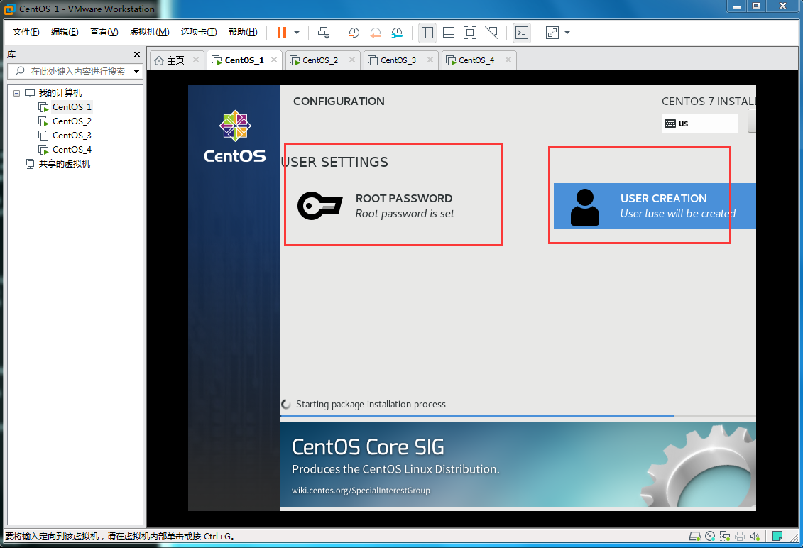

## 在对应的操作环境上创建基本的科实验的环境

<https://blog.csdn.net/qq_29393273/article/details/83625889>

## Docker的安装

## Docker-compose安装